

NETFLOX

Cadeira de Bases de Dados

João Miguel Cardoso Malva Ferreira nº 2019230885

Pedro Antunes Batista nº 2019231060

* **Organização final geral da aplicação**

A aplicação final consiste em 4 scripts, cada um deles funcional através de várias funções. O script principal é o login.py e a partir deste é possível correr qualquer um dos outros através das escolhas que fazemos nos vários ecrãs da aplicação.

Em baixo apresentamos o diagrama de árvore da organização da nossa aplicação.

* **Alterações no Diagrama Entidade Relacionamento e Diagrama Físico**

Ao longo do desenvolvimento do projeto fizemos algumas alterações desde o início do começo do mesmo de modo a torná-lo mais prático.

Primeiramente removemos as tabelas “Serie” e “Filme” e colocámos uma coluna denominada de “tipo” na tabela “Produto” que engloba ambas as situações. Na mesma tabela, “Produto”, colocamos duas colunas novas, “Validade”, para guardar a validade do aluguer do produto e “Idade_Recomendada” para guardar a idade recomendada para poder alugar o produto.

Na tabela “Historico”, removemos 3 colunas, “Numero_de_Produto”, “Inicio_de_Aluguer” e “Fim_de_Aluguer”. Nesta mesma tabela, adicionamos a coluna “Data” para guardar o histórico de alterações de preço de um artigo.

Por fim, adicionamos duas tabelas novas, “Mensagem” e “Read_Check”. A tabela “Mensagem” tem 4 colunas: “ID”, “Titulo”, “Mensagem” e “Data_envio”. A coluna “ID” que guarda o ID da mensagem, “Titulo” que é o título da mensagem, “Mensagem” que contém a mensagem enviada para o utilizador e “Data-envio” que guarda a data em que a mensagem foi enviada para o cliente. A tabela “Read_Check” que tem uma coluna “Lida” que é um booleano para alertar o utilizador que tem uma mensagem por ler, quando a mensagem é lida o booleano passa de 0 para 1.

Perante as alterações acima referidas o Diagrama Físico final ficou sem as tabelas “ator_serie”, “ator_filme”, realizador_serie”, “realizador_filme”, “serie” e “filme”.

* **Aspetos Importantes**

Junto com a entrega enviamos um ficheiro chamado “BasedeDados.txt” que contém o código usado para inserir os dados relativos ao nosso projeto nas tabelas já criadas posteriormente. É necessário criar um utilizador com um email “mensagem@admin.pt” com idade 0 e fazer deste um admin para que a função saldo funcione.

* **Aspeto geral da aplicação e das suas partes mais importantes.**

Criação de conta:

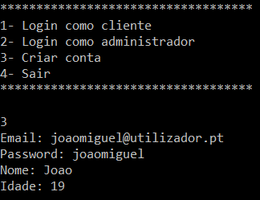

Login como cliente:

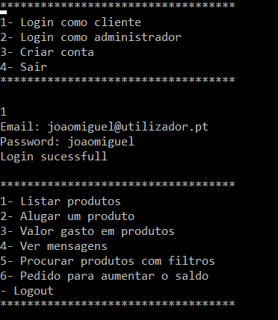

Login como administrador:

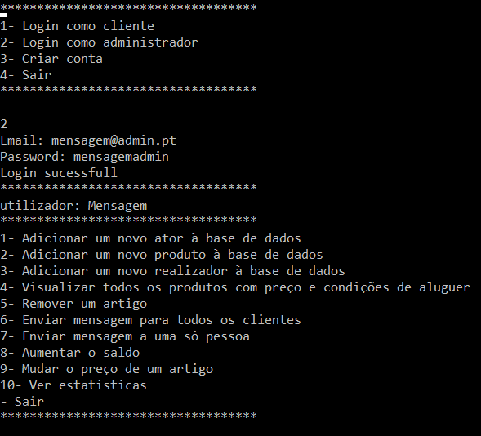

* **Tempo dedicado à disciplina *por semana* (e por aluno), desde o início do semestre**

Aulas Práticas-Laboratoriais:



Aulas Teóricas:



* **Distribuição final de tarefas por cada elemento do grupo e total de horas de esforço gastas até esta entrega.**

A distribuição de tarefas está detalhada na tabela abaixo e no total gastámos 82 horas na realização deste projeto.

